海南省中药材质量标准征求意见稿

刺芋
Ciyu
LASIA SPINOSA RHIZOMA
本品为天南星科植物刺芋Lasia spinosa (L.) Thwaites.的干燥根茎。全年可采挖，洗净，干燥。
【性状】本品圆柱状，表面棕褐色，具隆起结节及锐利的硬刺，节间长2～5cm。具残留侧根痕及向里卷曲的叶柄残基。质坚实，断面灰白色或粉红色，粉性，有许多棕色小点。气微，味辛、微苦。
【鉴别】（1）本品横切面：表皮为1列或数列细胞，皮层由多列薄壁细胞组成，外韧型维管束散在，淀粉粒众多，单粒淀粉粒呈类椭圆形或卵圆形；粘液细胞中含有草酸钙针晶；偶见草酸钙簇晶，直径12～30μm；棕色块广布于各组织。
本品粉末浅棕色至黄棕色。淀粉粒众多，以单粒为主，呈类圆形、肾形或类卵圆形，直径为20μm；复粒数少，由2～10分粒组成。可见网纹导管、螺纹导管、梯纹导管。草酸钙针晶散在或成束存在于粘液细胞中，长80～120μm。草酸钙簇晶偶见，直径12～30μm。可见不规则棕色块。
（2）取本品粉末0.5g，加乙醇50ml，加热回流1小时，滤过，滤液蒸干，残渣加水10ml使溶解，用10ml乙酸乙酯萃取3次，收集乙酸乙酯层，蒸干，残渣加甲醇2ml使溶解，作为供试品溶液。另取刺芋对照药材0.5g，同法制成对照药材溶液。照薄层色谱法（《中国药典》2025年版四部 通则0502）试验，吸取上述两种溶液各5μl，分别点于同一硅胶G板上，以甲苯-乙酸乙酯-乙酸（8:1.5:0.5）为展开剂，展开，取出，晾干，喷以10%硫酸乙醇溶液，105℃加热至斑点清晰，置紫外光灯（365nm）下检视。供试品色谱中，在与对照药材色谱相应的位置上，显相同颜色的荧光斑点。
【检查】水分 照水分测定法（《中国药典》2025年版四部通则0832）项下的烘干法测定，不得过15.0%。
总灰分 照灰分测定法（《中国药典》2025年版四部 通则2302），不得过15.0%。
【浸出物】照浸出物测定法（《中国药典》2025年版四部通则2201）项下的热浸法测定，用水做溶剂，不得少于30.0%。
饮片
【炮制】除去杂质，筛去灰屑，洗净，干燥。
【性状】【鉴别】【检查】【浸出物】同药材。
【性味与归经】辛、微苦，平。归肝、胃经。
【功能与主治】清热解毒，消食健胃，消炎止痛。用于慢性胃炎，消化不良，跌打损伤，风湿关节炎；外治淋巴腺炎，淋巴结核，毒蛇咬伤。
【用法与用量】9～15g。外用适量，煎水洗或研末调敷。
【贮藏】置干燥处。
【注意】孕妇禁用。

起草单位：中国医学科学院药用植物研究所海南分所
复核单位：海南省检验检测研究院

刺芋药材质量标准起草说明
一、来源
刺芋为天南星科植物刺芋属多年生草本植物刺芋Lasia spinosa (L.) Thwaites的干燥根茎。全年可采挖，洗净，干燥。
二、别名
竻慈姑、野茨姑、天河芋、山茨菇、竻藕、竻芋等。
三、资源分布
生态环境 生于海拔1530m以下的田边、沟旁、阴湿草丛、竹丛。
资源分布 分布于我国东南部各省，广布于亚州热带地区（《海南植物志》）。
四、植物形态
多年生有刺常绿草本，高达1m。茎灰白色，圆柱形，直径达4cm，横走，多少具皮刺；节间长2～5cm，生圆柱形肉质根，须根纤维状，多分枝；节环状，多少膨大。叶柄长于叶片，长20～50cm；叶片形状多变：幼株上的戟形，长6～10cm，宽9～10cm，至成年植株过渡为鸟足一羽状深裂，长宽20～60cm，表面绿色，背面淡绿且脉上疏生皮刺；基部弯缺宽短，稀截平；侧裂片2～3，线状长圆形，或长圆状披针形，多少渐尖，向基部渐狭，最下部的裂片再3裂，小裂片长15～20cm，宽2～3cm。花序柄长20～35cm，粗0.75～1cm，佛焰苞长15～30cm，管部长3～5cm，檐部长25cm，上部螺状旋转。肉穗花序圆柱形，钝，长2～3（4）cm，粗0.75cm，黄绿色。果序长6～8cm，粗3～3.5cm。浆果倒卵圆状，如葡萄状，顶部四角形，长1cm，顶端通常密生小疣状凸起。种子长5mm，粗3.5mm。花期9月，果翌年2月成熟。
五、性状
刺芋药材样品为野生和栽培种，分别采自海南海口、万宁、儋州、白沙（见表1）。刺芋对照药材采自海南海口，原植物经中国医学科学院药用植物研究所海南分所李榕涛副研究员鉴定为天南星科刺芋属植物刺芋Lasia spinosa (L.) Thwaites，凭证（腊叶）标本保存于海南省中药标本馆（海口市药谷四路4号中国医学科学院药用植物研究所海南分所内），批号为HK2019110701。刺芋基原植物和药材如图1。
表1 8批刺芋药材样品及来源
样品批号 | 来源（海南） | 来源日期
CY19110701HK(对照药材) | 海口 | 2019.11.07
CY19110802WNXL | 万宁兴隆 | 2019.11.08
CY19120803DZLY | 儋州兰洋镇 | 2019.12.08
CY20091101DZNF | 儋州南丰镇 | 2020.09.11
CY20091102DZXP | 儋州西培农场 | 2020.09.11
CY20091103BSFL | 白沙阜龙乡 | 2020.09.11
CY20102001WNXL | 万宁兴隆 | 2020.10.20
CY20102002DZLM | 儋州鹿母湾林场 | 2020.10.20
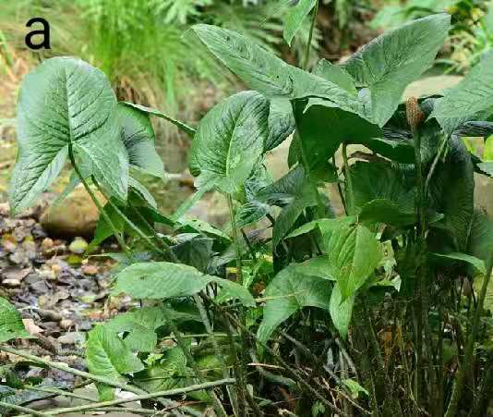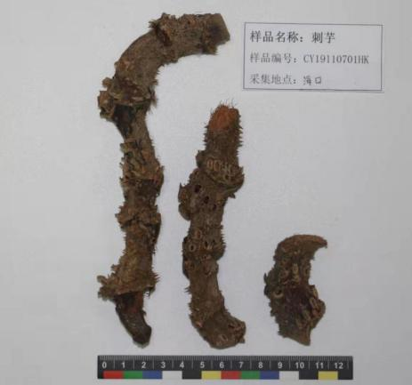
b

C1刺芋茎
C2刺芋根
图1 刺芋基原植物（a）、对照药材（b）及药材放大图（c1、c2）
因此，拟规定刺芋【性状】描述为：本品圆柱状，表面棕褐色，具隆起结节及锐利的硬刺，节间长2～5cm。具残留侧根痕及向里卷曲的叶柄残基。质坚实，断面灰白色或粉红色，粉性，有许多棕色小点。气微，味辛、微苦。
六、化学成分
主要含有牡荆素、牡荆素2´-0-β-D-葡萄糖苷、对羟基苯甲酸、对羟基苯甲醛、异香草酸、水麦冬苷、β-谷甾醇乙酯、豆甾醇等。
七、鉴别
1、显微鉴别
（1）本品横切面：表皮为1列或数列细胞，皮层由多列薄壁细胞组成，外韧型维管束散在，淀粉粒众多，单粒淀粉粒呈类椭圆形或卵圆形；粘液细胞中含有草酸钙针晶；偶见草酸钙簇晶，直径12～30μm；棕色块广布于各组织。
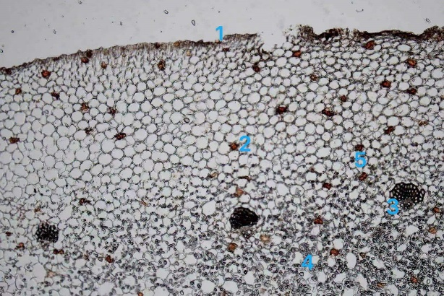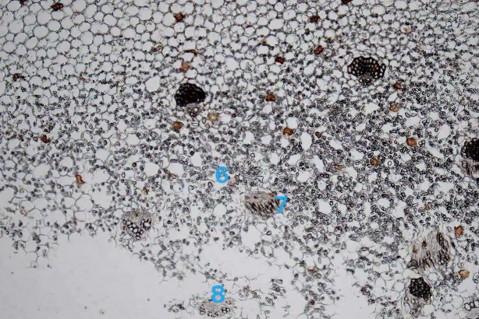
图2 刺芋药材横切面
（1：木栓层；2：棕色块；3：.维管束；4：淀粉粒；5：草酸钙簇晶；6：草酸钙针晶；7、8：导管）
本品粉末浅棕色至黄棕色。淀粉粒众多，以单粒为主，呈类圆形、肾形或类卵圆形，直径为20μm；复粒数少，由2～10分粒组成。可见网纹导管、螺纹导管、梯纹导管。草酸钙针晶散在或成束存在于粘液细胞中，长80～120μm。草酸钙簇晶偶见，直径12～30μm。可见不规则棕色块。
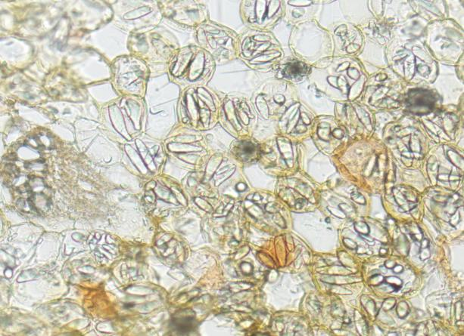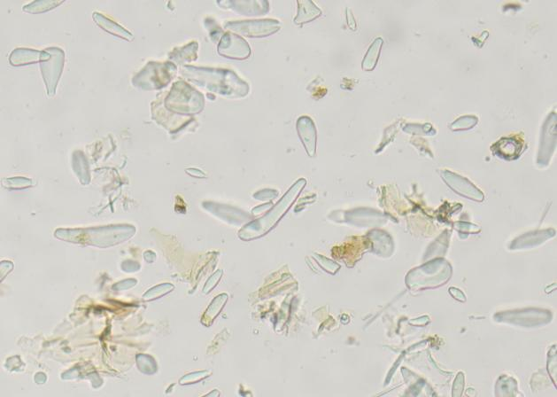
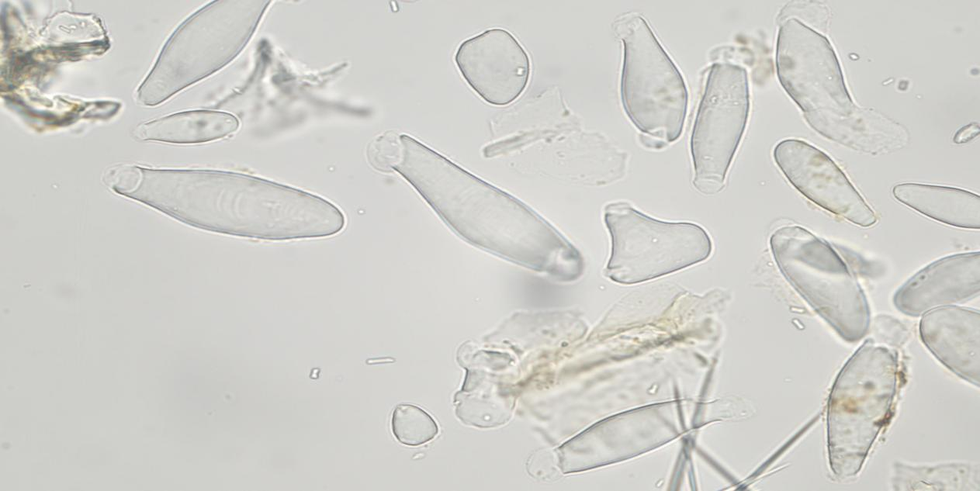
淀粉粒
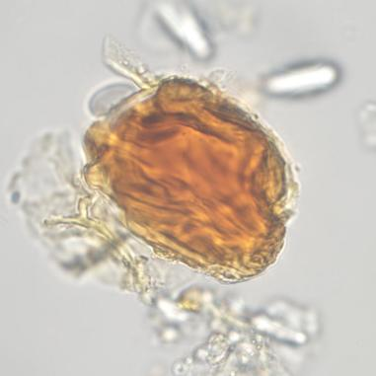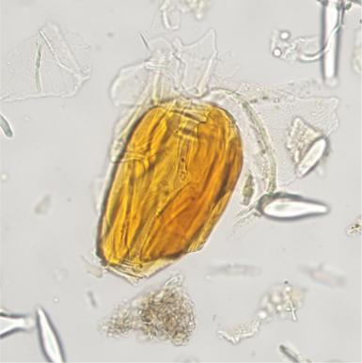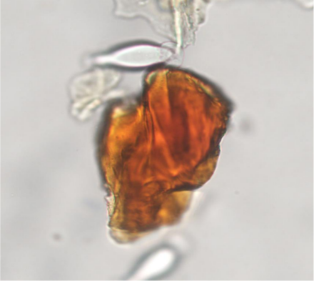
树脂块
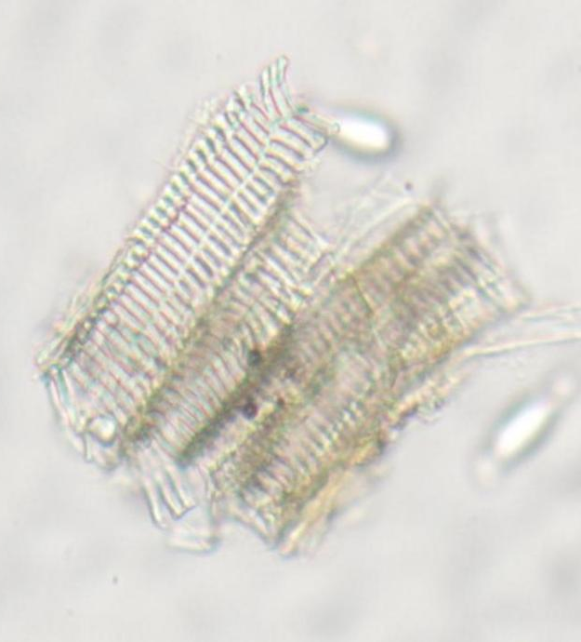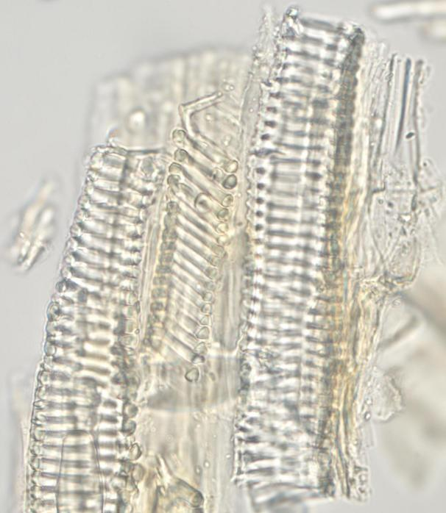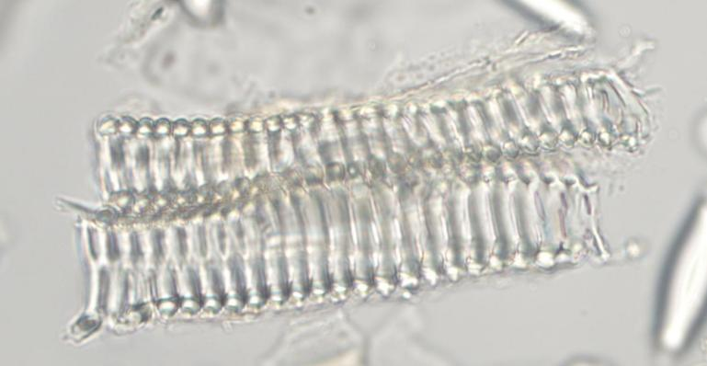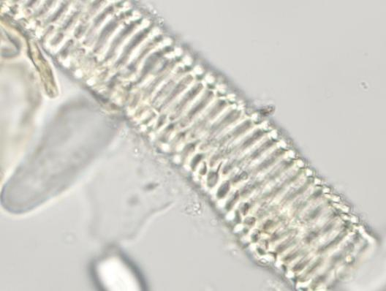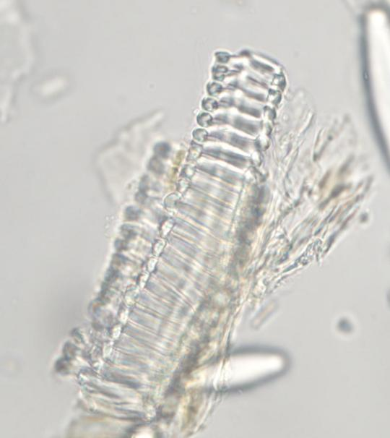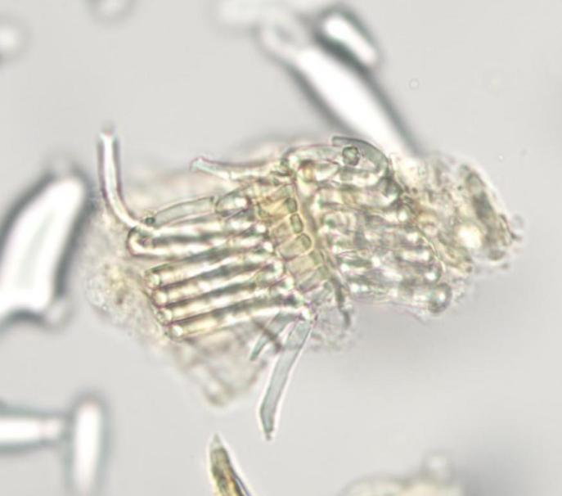
导管（梯纹导管、螺纹导管、网纹导管）
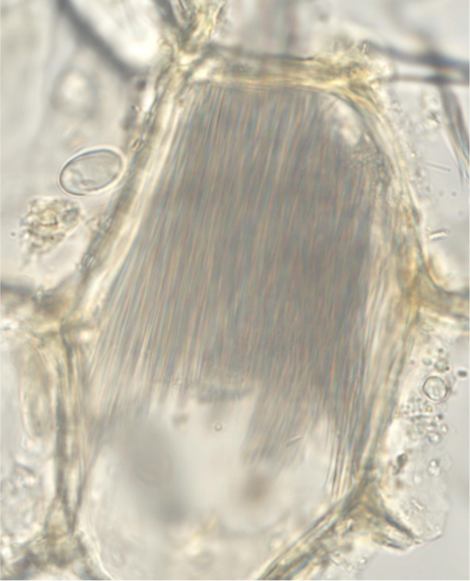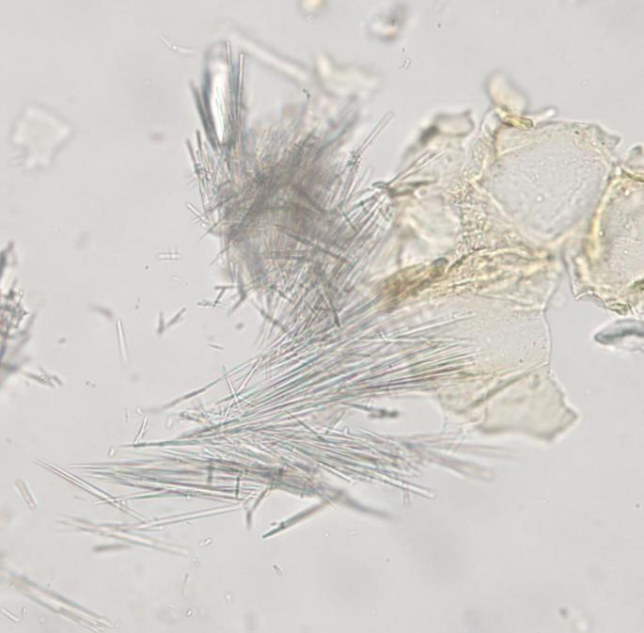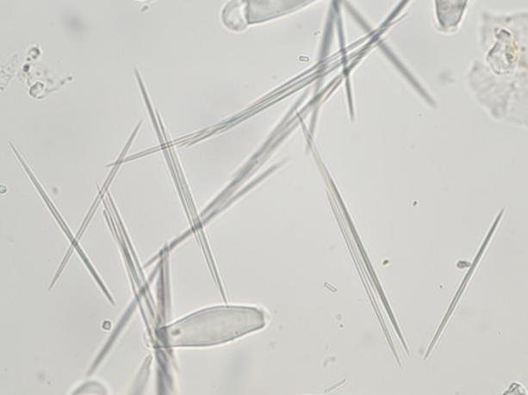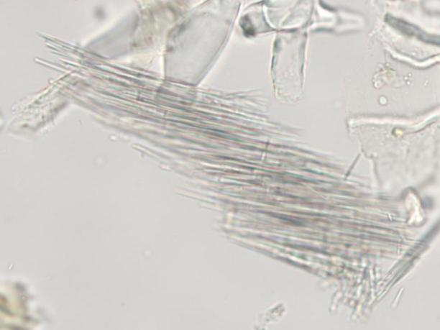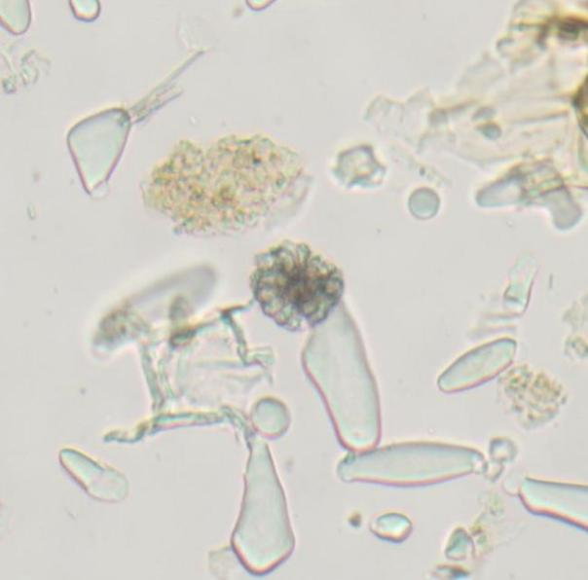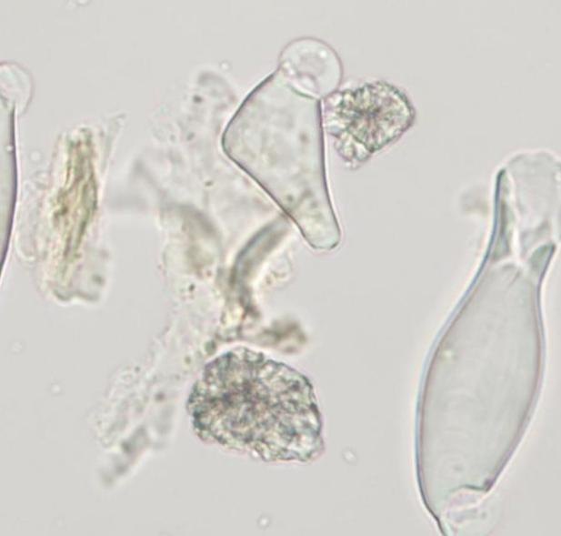
草酸钙针晶、草酸钙簇晶
图3 刺芋药材显微结构图
（2）取本品粉末0.5g，加乙醇50ml，加热回流1小时，滤过，滤液蒸干，残渣加水10ml使溶解，用10ml乙酸乙酯萃取3次，收集乙酸乙酯层，蒸干，残渣加甲醇2ml使溶解，作为供试品溶液。另取刺芋对照药材0.5g，同法制成对照药材溶液。照薄层色谱法（《中国药典》2020年版四部 通则0502）试验，吸取上述两种溶液各5μl，分别点于同一硅胶G板上，以甲苯-乙酸乙酯-乙酸（8:1.5:0.5）为展开剂，展开，取出，晾干，喷以10%硫酸乙醇溶液，105℃加热至斑点清晰，置紫外光灯（365nm）下检视。供试品色谱中，在与对照药材色谱相应的位置上，显相同颜色的荧光斑点。
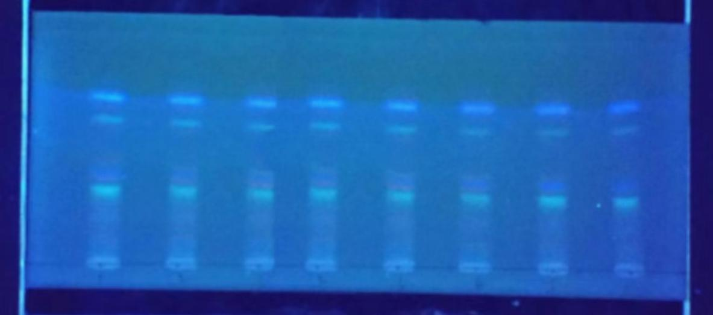
1 2 3 4 5 6 7 8
图4刺芋药材薄层色谱图
（1：刺芋对照药材，2-8为刺芋供试药材）
八、检查
（1）水分 照水分测定法（《中国药典》2020年版四部 通则0832）项下的烘干法。8批测定刺芋药材水分为8.19%～13.23%，根据8批刺芋水分平均值上浮20%，得到刺芋水分限定标准：11.44%×1.2=13.73%，拟定刺芋药材水分不得过15.0%。
表2 8批刺芋药材水分含量测定
样品批号 | 水分（%）
CY19110701HK | 11.80±0.10
CY19110802WNXL | 10.48±0.03
CY19120803DZLY | 9.99±0.05
CY20091101DZNF | 14.78±0.08
CY20091102DZXP | 11.95±0.08
CY20091103BSFL | 13.23±0.00
CY20102001WNXL | 11.13±0.04
CY20102002DZLM | 8.19±0.05
X±sd | 11.44±2.02
（2）总灰分 照灰分测定法（《中国药典》2020年版四部 通则2302）项下的总灰分测定法。测定8批刺芋药材总灰分为8.14%～13.46%，根据8批刺芋总灰分平均值上浮20%，得到刺芋总灰分限定标准：11.16%×1.2=13.39%，拟定刺芋药材总灰分不得过15.0%。
（3）酸不溶性灰分 照灰分测定法（《中国药典》2020年版四部 通则2302）项下的酸不溶性灰分测定法。测定8批刺芋酸不溶性灰分为0.51%～0.88%，因其含量低于2.0%，拟定刺芋药材标准不收载此检查项。
表3 8批刺芋药材总灰分、酸不溶性灰分测定
样品批号 | 总灰分（%） | 酸不溶性灰分（%）
CY19110701HK（对照药材） | 8.14±0.02 | 0.53±0.00
CY19110802WNXL | 10.02±0.09 | 0.51±0.02
CY19120803DZLY | 10.72±0.04 | 0.63±0.03
CY20091101DZNF | 15.20±0.04 | 0.61±0.02
CY20091102DZXP | 10.40±0.08 | 0.88±0.03
CY20091103BSFL | 9.23±0.07 | 0.75±0.02
CY20102001WNXL | 12.14±0.02 | 0.63±0.00
CY20102002DZLM | 13.46±0.09 | 0.73±0.00
X±sd | 11.16±0.06 | 0.66±0.02
九、浸出物
照浸出物测定法（《中国药典》2020年版四部 通则2201）项下的热浸法，用水做溶剂。测定8批刺芋药材浸出物为32.75%～37.91%，根据8批刺芋浸出物平均值下浮20%，得到其含量限定标准：35.18%×0.8=28.14%，根据样品实际情况，拟规定刺芋药材水溶性浸出物不得少于30.0%。
表4 8批刺芋药材浸出物测定结果
样品批号 | 水溶性浸出物（%）
CY19110701HK (对照药材) | 32.75±0.41
CY19110802WNXL | 34.41±0.42
CY19120803DZLY | 37.91±0.24
CY20091101DZNF | 33.83±0.21
CY20091102DZXP | 35.50±0.24
CY20091103BSFL | 36.36±0.29
CY20102001WNXL | 37.62±0.50
CY20102002DZLM | 33.06±0.30
X±sd | 35.18±0.29
十、采收与加工
《全国中草药汇编》、《皮肤病实用中药学》、《漳州常用中草药图典》、《黎族药志》：全年可采，切碎晒干。
《广东中药志》：夏、秋季采收。挖取根茎，洗净，趁鲜时切片，晒干。
《海南中药资源图集》：全年可采，鲜用或晒干备用。
《抗风湿中草药彩色图谱》：夏、秋采收，洗净，晒干或切片晒干。
拟规定刺芋药材采收与加工为：全年可采挖，洗净、干燥。
十一、药理作用
抗炎作用 刺芋分离出的原花色素对结肠炎小鼠有缓解结肠缩短，减少结肠组织损伤以及抑制结肠炎的结肠组织髓过氧物酶活性的作用；刺芋水醇提取物对二甲苯诱导的小鼠耳肿胀有显著的抗炎作用。
镇痛作用 刺芋（提取物）对小鼠扭体反应具有抑制作用，和显著的镇痛作用。
抗癌作用 刺芋分离出的抑制癌细胞生长，用于食管癌临床治疗。
抗菌作用 刺芋（提取物）中存在有效抗菌的生物活性成分对大肠杆菌等抗菌活性。
胃保护作用 刺芋（提取物）通过阿司匹林诱导的胃溃疡大鼠模型发现刺芋能够显著降低大鼠胃液含量。
降血糖作用 刺芋（提取物）对口服葡萄糖耐量实验测试中显示具有降血糖作用。
十二、性味与归经
《全国中草药汇编》：辛，平。
《广东中药志》：甘、淡，微寒。归胃、肝经。
《中国民间生草药原色图谱》：苦、辛，凉。
《漳州常用中草药图典》：苦、辛，凉。
《黎族药志》：涩、微苦。
《皮肤病实用中药学》：平、辛。
《抗风湿中草药彩色图谱》：辛、微苦，凉。
拟规定刺芋药材性味与归经为：辛、微苦，平。归肝、胃经。
十三、功能与主治
《全国中草药汇编》：消炎，止痛，消食，健胃。主治慢性胃炎，消化不良，风湿性关节炎；外治毒蛇咬伤，淋巴腺炎，淋巴结结核。
《广东中药志》：清热解毒，利尿消肿。用于热病口渴，肺热咳嗽，小便黄赤，水肿。外用治皮肤热毒。
《漳州常用中草药图典》：清热利湿，解毒消肿，健胃消食。用于肺热咳嗽、胃胀厌食、小便黄赤、风湿痹痛、跌打肿痛、头疮、痒腮、痈肿疮疖，毒蛇咬伤等。
《黎族药志》：消炎止痛。化石。
《中国民间生草药原色图谱》：清热利湿，解毒消肿，健胃消食。
《皮肤病实用中药学》：消炎，止痛，消食，健胃。用于慢性胃炎，消化不良，风湿性关节炎；外治毒蛇咬伤，淋巴腺炎，淋巴结结核。
《抗风湿中草药彩色图谱》：清热解毒，消肿止痛。治风湿性关节炎，跌打损伤。
拟规定刺芋药材功能与主治为：清热解毒，消食健胃，消炎止痛。用于慢性胃炎，消化不良，跌打损伤，风湿关节炎；外治淋巴腺炎，淋巴结核，毒蛇咬伤。
十四、用法与用量
《全国中草药汇编》：0.5～2两，外用适量捣烂敷患处。
《广东中药志》：9～15克，水煎服。外用适量，煎水洗或研末调敷患处。
《漳州常用中草药图典》：水煎服，9～15g。外用适量，捣烂敷患处。
《中国民间生草药原色图谱》：内服煎汤9～15克。外用适量，煎水洗；或调末研敷。
《皮肤病实用中药学》：15～60克；外用适量捣烂敷患处。
《抗风湿中草药彩色图谱》：内服：煎汤，10～15g。外用：煎水洗或研末调敷。
拟规定刺芋药材用法与用量为：9～15g。外用适量，煎水洗或研末调敷。
十五、贮藏
根据《国家药品标准工作手册》对贮藏规定保存药材的主要条件和要求，刺芋药材的药用部位为根茎，没有特殊要求，写“置干燥处”即可。
十六、注意
孕妇禁用。
此外，经比对《中国药典》2020年版四部与《中国药典》2025年版四部中的薄层色谱法（通则0502）、水分测定法（通则0832）、灰分测定法（通则2302）、浸出物测定法（通则2201）的内容一致，仅为《中国药典》年号变更。

起草人：刘洋洋、冯剑、谢岸珍、蒋子肖、王美然、郭鸿

参考文献
- 庞玉新.海南岛食疗本草图鉴第1卷[M].中国科学技术出版社,2014:176-177.
- 谢宇,周重建.中国中草药彩色图鉴大全集下[M].湖南科学技术出版社,2018:1238.
- 谢宗万.全国中草药汇编[M].北京.人民卫生出版社.1978,368-369.
- 中国科学院中国植物志编辑委员会编,中国植物志[M]..北京科学出版社,1980:16.
- 《全国中草药汇编》编写组编. 全国中草药汇编 下[M]. 北京：人民卫生出版社,1978:368-369.
- 《广东中药志》编辑委员会编著. 广东中药志 第2卷[M]. 广州：广东科技出版社,1996:456-458.
- 蔡少杭，章骏德主编. 漳州常用中草药图典[M]. 福州：福建科学技术出版社, 2020:293.
- 陈虎彪，杨全主编. 中草药野外识别图谱[M]. 福州：福建科学技术出版社, 2013:376.
- 代正福，彭明，戴好富主编. 海南中药资源图集 第2集[M]. 昆明：云南科技出版社, 2012:87.
- 戴好富，梅文莉主编. 黎族药志 第一册[M]. 北京：中国科学技术出版社, 2008:276-277.
- 刘峰，萧今. 傣医药植物图鉴[M]. 昆明：云南科技出版社, 2021:30.
- 娄玉钤，娄多峰，李满意主编. 中华痹病大全[M]. 北京：中国医药科技出版社, 2019:270.
- 潘超美主编. 中国民间生草药原色图谱 下[M]. 广州：广东科技出版社, 2015:400.
- 王继生主编. 皮肤病实用中药学 上[M]. 保定：河北大学出版社, 2010:542.
- 张铁军，夏光成主编. 抗风湿中草药彩色图谱[M]. 北京：中国中医药出版社, 1997:190.
- 朱华，戴忠华编著. 中国壮药图鉴 下[M]. 南宁：广西科学技术出版社, 2020:597.
- 朱兆云主编. 云南天然药物图鉴 第3卷[M]. 昆明：云南科技出版社, 2008:256.

